**工一寒假作業 第一冊**

**第一章 直線方程式**

**1.**(**點到點**)則

**2.**(**中點公式**) 則之中點為

**【課本練習題-隨堂練習】**

**3.**(**過兩點斜率**)則過之直線斜率

**【課本練習題-隨堂練習】**

**4**.(**直線斜率**)直線方程式之斜率為

**【課本練習題-隨堂練習】**

**5**.(**點斜式**)求過點(8, − 4)，且斜率為 − 3的

直線方程式。 答:3*x* + *y* − 20 = 0

**【課本練習題-隨堂練習】**

**6**.(**斜截式**)求斜率為− 3，且*y*截距為5的直線方程式。 答: 3*x* + *y* − 5 = 0

**【課本練習題-隨堂練習】**

**7.**(**截距式**)設直線*L*的*x*截距為8，*y*截距為 − 12，求*L*的方程式。 答:3*x* − 2*y* − 24 = 0

**8**.(**平行線與垂直線**) $L:3x+2y+4=0$

(1)與L平行之直線:設

(2)與L垂直之直線:設

(3) $L_{1}∥L_{2}$ 時 $⇔$

(4)時

**練習題:**

**1**【龍騰自命題】

E.若點為、兩點連線段的中點，則與的距離為? 答:

**2.**求過點(1 , − 2)，且斜率為− 1之直線方程式為何? 答:*x* + *y* + 1 = 0

**3.**過點(1 , − 3)及( − 2 , 4)之直線方程式為?

答:7*x* + 3*y* + 2 = 0

**4【龍騰自命題】**

**.**直線的斜率為? 答:

**5.**過點且與直線垂直的直線方程式為? 答:

**6.**、、為平面上共線之三點，介於、兩點之間，、且，則點坐標為? 答:

**第二章 三角函數**

**1**.(**度與弧度**) $2π=$， $π=$

1弧度 $=$， $1°=$ 弧度

**2**.(**扇形公式**) 弧長 $S=$

面積 $A=$

**3.(三角函數定義)** 如圖，直角△*ABC*中，求sin*A*、cos*A*、tan*A*、cot*A*、sec*A*、csc*A*之值。 答:略   
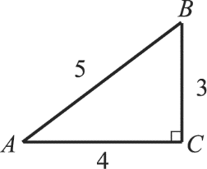

**【課本練習題-隨堂練習】**

**4**.(**特殊角的三角函數**) 填入對應的值:

|  |  |  |  |  |  |  |
| --- | --- | --- | --- | --- | --- | --- |
|  | $$sin$$ | $$cos$$ | $$tan$$ | $$cot$$ | $$sec$$ | $$csc$$ |
| $$30°$$ |  |  |  |  |  |  |
| $$45°$$ |  |  |  |  |  |  |
| $$60°$$ |  |  |  |  |  |  |

**5.**(**常用關係式**) $\sin^{2}θ+\cos^{2}θ=$

${(sinθ+cosθ)}^{2}=$

**6.**(**判別正負**)

(1) sin 的正負: 一二象限為正，三四為負【課本練習題-隨堂練習】

(2) cos 的正負: 一四象限為正，二三為負【課本練習題-隨堂練習】

(3) tan 的正負: 一三象限為正，二四為負【課本練習題-隨堂練習】

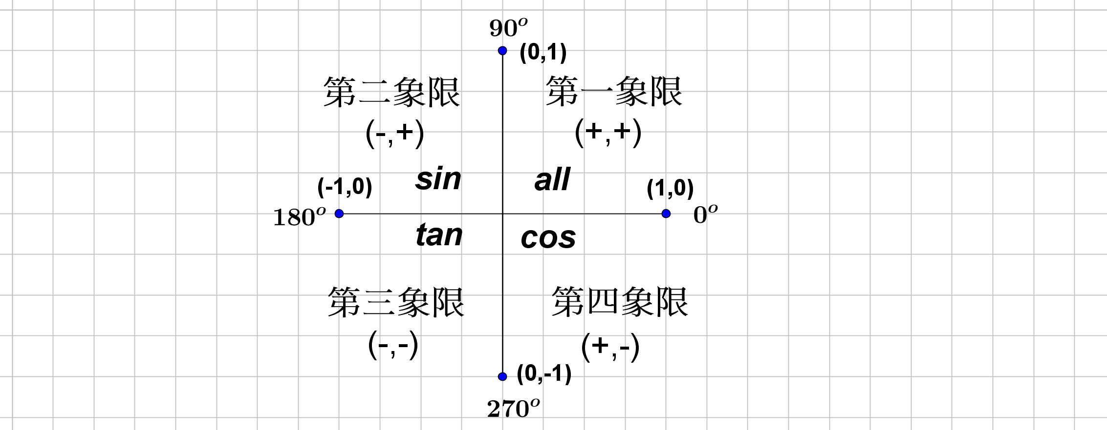

**7.**(**象限角求值**) 參考 $180°$ 上一點 $(-1,0)$ 求 $sin180°$、 $cos180°$、tan $180°$ 之值。

要領:sin $180°$ 看 $180°$ 上的y座標=

cos $180°$ 看 $180°$ 上的x座標=

tan $180°$ 看 $180°$ 上的y/x之值=

答: 【課本練習題-隨堂練習】

**【課本練習題-隨堂練習】**

**8**.(**值域及週期**)

(1) $sinθ、cosθ$ 的值域 $:$ $secθ、cscθ的值域:$

(2) $y=sinx、cosx$ 週期 $:$

$y=tanx、cotx$ 週期 $:$

**練習題:**

**1.**半徑為3公分，圓心角為 $60°$，求扇形弧長及面積。 答: $S=π$、 $A=\frac{3π}{2}$

**2.**在直角△*ABC*中，∠*C* = 90°，且、，求∠*A*的六個三角函數值。

$sinA=$ $cscA=$

$cosA=$ $secA=$

$tanA=$ $cotA=$

**3.**求sin60°cos30° + sin30°cos60°之值。 答:1

**4.**求sin230° − cos245° + tan260°之值。 答:

**5.**已知tan*θ* > 0且sin*θ* < 0，則*θ* 為第幾象限角? 答:三

**第三章 三角函數的應用**

**1.**(**和差角公式**)

$\sin\left(α+β\right)= sinαcosβ+sinβcosα$

$\sin\left(α-β\right)= sinαcosβ-sinβcosα$

$\cos\left(α+β\right)= cosαcosβ-sinαsinβ$

$\cos\left(α-β\right)= cosαcosβ+sinαsinβ$

$\tan\left(α+β\right)=\frac{tanα+tanβ}{1-tanαtanβ}$

$\tan\left(α-β\right)=\frac{tanα-tanβ}{1+tanαtanβ}$

**2.**(**二倍角公式**)

$sin2α=2sinαcosα$

$cos2α=cos^{2}α-sin^{2}α=2cos^{2}α-1$

$=1-2sin^{2}α$

$tan2α==\frac{2tanα}{1-tan^{2}α}$

**3.**(**正弦定理**) $R:為三角形外接圓半徑$

(1) a: $b:c=sinA:sinB:sinC$

(2) $\frac{a}{sinA}=\frac{b}{sinB}=\frac{c}{sinC}=2R$

**4.**(**餘弦定理**)

(1) $a^{2}+b^{2}-c^{2}$ =2 $ab×cosC$

(2) $cosC=\frac{a^{2}+b^{2}-c^{2}}{2ab}$

**5.**($∆$**面積公式**) 設 $s=\frac{1}{2}×$ ($∆$ 周長)

(1) **已知兩邊長a、b及一夾角 $θ$ 時**，

$∆$ 面積 $=\frac{1}{2}$ ab $×sinθ$

(2) $已知三邊長為a、b、c時，$

$∆$ 面積 $=\sqrt{s(s-a)(s-b)(s-c)}$

**6.**($最大值與最小值$)

(1) $y=f\left(x\right)=a×sinx+b×cosx$，

*y*有最大值 $\sqrt{a^{2}+b^{2}}$、最小值 $-\sqrt{a^{2}+b^{2}}$

(2) $y=f\left(x\right)=asinx+b$，因 $-1≤sinx≤1$

用 $sinx=1、-1代$ 入，可得*y*的最大最小值

**練習題:**

**1.**(1) $sin\left(α+β\right)=$

(2) $sin\left(α-β\right)=$

(3) $cos\left(α+β\right)=$

(4) $cos\left(α-β\right)=$

(5) $tan\left(α+β\right)=$

(6) $tan\left(α-β\right)=$

(7) $sin\left(2θ\right)=$

(8) $cos\left(2θ\right)=$

(9) $tan\left(2θ\right)=$

(10) $asinx+bcosx$ 的最大值為

最小值為

**2.**設*α*、*β* 均為銳角，若tan*α* = 2，tan*β* = 3，求tan(*α* + *β* )的值。 答:− 1

【課本練習題-例題】

**3.**設*f* (*θ* ) = 4sin*θ* − 3cos*θ* + 5，求*f* (*θ* )的最大值及最小值。 答:最大值10，最小值0

【課本練習題-例題】

**4.**設△*ABC*中，，，求△*ABC*的外接圓半徑。 答:6

**6.**已知△*ABC*中，*a* = 3，*b* = 5，*c* = 7，

求cos*C*。 答:

【課本練習題-例題】

**第四章 向量**

**1.**(**向量AB**)

則

**【課本練習題-隨堂練習】**

**2.**(**向量圖形表示及長度**)作之圖形 及求

**3.**(**內積一**)，則

**課本練習題-隨堂練習】**

**【課本練習題-隨堂練習】**

**4.**(**內積二**)若、，夾角

則

**5.**

(1)

(2)

**6.**(**向量平方展開式**)

(1)

(2)

**7.**(**點到直線**) 到之

距離

【隨堂測驗】

**8.**(**兩平行線**)

則兩平行線之距離 $d=$

**練習題:**

**1.**若，，與的夾角為150°，則? 答:

**2.**設(*x* − 7 , 5)，(2 , *y* + 9)，若，則*x* =? *y* =? 答: *x* =9 *y* = − 4

**3.**設(2 , 5)，若*Q*點坐標( − 3 , − 7)，則*P*點坐標為? 答:( − 5 , − 12)

**4.***A* = (2 , 3)，*B* = (1 , 4)，則? 答:

**5.**與同向的單位向量為?

答:

**6.**設(2 , 6)，(*a* , − 1)，(1)若、互相垂直，(2)若、平行 ，則*a* = ?

答:(1)3 (2) $\frac{-1}{3}$

**7.**在△*ABC*中，(4 , 3)，(5 , 2)，則? 答:(9 , 5)

【課本練習題-隨堂練習】